供需小幅改善 镍价格震荡上行

1、行情回顾

7月镍价突破历经2个月的震荡整理平台，价格重心不断上移。自4月镍价见底后，镍价走势并不像有色金属板块的铜铝走势那么流畅。究其原因，主要因为镍基本面的供需矛盾并不突出，整个产业链都因疫情有不同程度的影响，而价格的核心逻辑依然在矿端的成本支撑。自去年印尼禁矿炒作落地后，镍矿价格一路水涨船高。今年4月菲律宾雨季结束后，海外疫情加剧导致菲律宾出货延迟，叠加港口库存处于低位，矿价一直处于高位震荡。随着菲律宾出货逐步恢复正常，镍矿偏紧的局面或逐步缓解，价格上涨空间有限。虽然今年印尼镍生铁投产低于预期，但消费端同样有不同程度的收缩。综合来看，镍基本面偏中性，短期价格上涨驱动不足，但下方成本支撑很强。

7月份LME三月期镍均价为13441美元/吨，环比上涨7.1%，同比下跌1.2%。LME三月期镍合约开盘于12805美元/吨，最高13995美元/吨，最低12605美元/吨，收盘于13740美元/吨。截止7月31日LME库存环比上月增加0.1万吨至23.5万吨，其中镍豆库存21.4吨。本月持仓量减少0.3万手至19.8万手，注销仓单占比持稳24%。

7月沪镍主力合约均价为107187元/吨，环比上涨4.3%，同比上涨0.4%。主力合约开盘于103190元/吨，最高112150元/吨，最低101060元/吨，收盘于110440元/吨。截止7月31日，上期所镍库存较上月增加0.4万吨至3.2万吨。

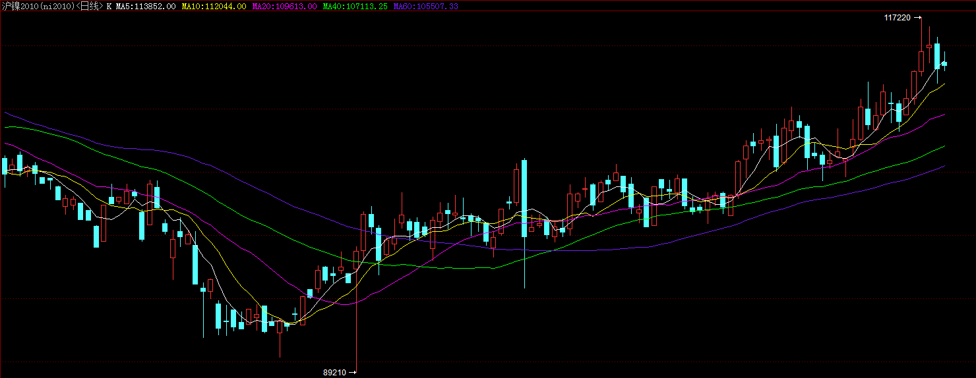

图1 沪镍价格走势图

2、全球供需分析

据国际镍研究小组（INSG）数据显示，2020年5月份全球镍矿产量为19.14万吨镍金属量（下同），环比增加11.7%，同比减少12.9%。其中非洲产量为5700吨，环比增加147.8%，同比减少32.2%；美洲产量为3.29万吨，环比增加15.9%，同比减少8.4%；亚洲产量为9.95万吨，环比增加12.9%，同比减少14.9%，分国家来看，印尼产量为5.6万吨，环比持平，同比减少13.6%，菲律宾产量为3.2万吨，环比增加60%，同比减少20%；欧洲产量为2.24万吨，环比减少0.3%，同比减少13.8%；大洋洲产量为3.1万吨，环比增加11.7%，同比减少12.9%。2020年1-5月全球镍矿产量为86.89万吨，同比减少11.8%。

2020年5月份全球原生镍产量为17.9万吨，环比增加3.9%，同比减少14.6%。其中非洲地区产量为1300吨，环比增加30%，同比减少53.6%；美洲地区产量2.43万吨，环比增加2.1%，同比减少9.5%；亚洲产量为10.9万吨，环比增加7.4%，同比减少15.7%；欧洲产量为3.05万吨，环比减少1.8%，同比减少8.8%；大洋洲产量为1.79万吨，环比增加3.9%，同比减少14.6%。2020年1-5月全球原生镍产量为80.06万吨，同比减少1.7%。

2020年5月全球原生镍消费量为16.58万吨，环比减少4.4%，同比减少27%。其中非洲地区消费量1500吨，环比减少3.4%，同比减少65.3%；美洲地区消费量0.9万吨，环比减少9.1%，同比减少35.1%；亚洲地区消费量13.4万吨，环比减少2.4%，同比减少24.2%；欧洲地区消费量2.12万吨，环比减少14%，同比减少34.2%；大洋洲消费量100吨，环比增加0.7%，同比持平。2020年1-5月全球原生镍消费量为85.73吨，同比减少11%。

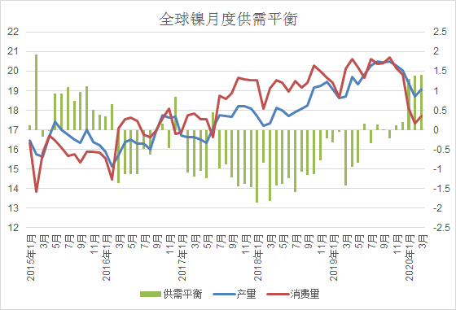

图2 全球原生镍供需平衡

英美资源：二季度镍金属量1.08万吨同比增加10%

7月16日，英美资源集团（Anglo American）发布其2020年二季度生产报告，镍业务单元：2020年第二季度镍金属量为1.08万吨，环比下降1%，同比增加10%。其中，Barro Alto和Codemin该季度产量分别为8800吨和2000吨。受益于本季度运营稳定性的提高，及19年二季度初结束的Barro Alto计划性停产的影响，总产量同比有所增加。

2020年第二季度镍销量为9800吨，环比下降8%，同比增加11%。COVID-19对公司二季度生产影响有限，同时，2020年全年镍的生产指导产量仍保持不变，为4.2-4.4万吨。

此外PGMs业务单元2020年第二季度精炼镍产量为2000吨，环比下降35%，同比下降64%。

淡水河谷：二季度成品镍产量5.94万吨同比增加32%

7月20日，巴西淡水河谷（Vale）发布其2020年二季度生产报告，产销情况如下：

本季度，淡水河谷成品镍产量5.94万吨，环比增加11.7%，同比增加32%。2020年上半年，成品镍总产量11.26万吨，同比增加12.8%。新冠肺炎疫情下，经济形势欠佳导致需求持续疲软，因而本季度镍销量环比下降4.1%，为4.24万吨。本季度产量增加主要受益于：1.North Atlantic精炼厂表现出色，2.一季度常规检修结束后，Matsusaka和PTVI产量有所增加，但Clydach精炼厂的印尼矿源产量有所减少，3.VNC矿源产量增加。受疫情影响，今年3月16日起，沃伊斯湾矿区开展了为期三个月的维护保养，最终影响镍产量5000吨。但长港精炼厂利用其镍精矿库存维持正常生产，因此二季度沃伊斯湾矿源成品镍产量达9400吨。

除VNC外，淡水河谷上半年镍产量达9.42万吨，即使考虑到由于检修延期导致三季度预期产量下降，公司仍有望实现2020年镍生产产量指导（18万吨--19.5万吨）。

必和必拓：二季度镍总产量2.39万吨 同比减少16.7%

7月21日，澳大利亚镍生产商必和必拓（BHP）发布其2020年二季度生产报告：本季度，必和必拓Nickel West镍总产量为2.39万吨，环比增加14.4%，同比减少16.7%。

由于Kwinana精炼厂和Kalgoorlie冶炼厂于19年第四季度进行了四年一度的大规模停产检修，以及选矿厂的常规维护，2020财年（2019年7月1日-2020年6月30日）总产量同比减少8.35%，至8.01万吨。检修活动完成后，设备逐渐恢复至满负荷运转致使本季度产量环比有所增加。随着计划内重大检修工作的完成和向新矿山的过渡，预计2021财年（2020年7月1日-2021年6月30日）镍总产量将增加至8.5--9.5万吨。

South32：二季度镍产量9700吨 同比减少8%

7月21日，澳大利亚镍生产商South32发布其2020年二季度生产报告：

产量方面，本季度Cerro Matoso镍产量为9,700吨，环比减少6%，同比减少8%。销量方面，CerroMatoso镍销量为10,000吨，环比减少2%，同比减少7%。因工厂利用率的提高和吞吐量的增加部分抵消了低品位镍矿影响，故2020财年（2019年7月1日-2020年6月30日）镍总产量同比下降1%，至40,600吨。受疫情影响，原定于今年二季度进行的大型熔炉翻新工作推迟至三季度，因此2021财年（2020年7月1日-2021年6月30日）镍生产指导产量由3.74万吨修正为3.35万吨。

第一量子：二季度镍产量为1979金属吨

7月28日，加拿大第一量子矿业有限公司（First Quantum Minerals）发布其二季度生产报告。Ravensthorpe镍矿于今年三月复产后，两条高压酸浸线（HPAL）分别于四月、五月投入使用，首批镍矿于五月、六月陆续发运。据悉，Ravensthorpe二季度镍产量为 1,979 金属吨，销量为 1,791金属吨。预计三季度产量将有所增加，2020年全年镍的生产指导产量缩窄至1.5-1.7万吨。二季度LME镍平均价格为5.54美元/磅，Ravensthorpe的C1现金成本为6.26美元/磅，其中不含与恢复运营相关的1800万美元和5400万美元的调试成本，生产力仍处于较低水平。后期，随着矿山、选矿厂、大气浸出和高压酸浸作业恢复至稳定运行水平，回收率、选矿品位和产量也将逐步提高。预计今年每月都将完成一次发货。

在收到基础设施建设许可证和矿体开采许可证后，Shoemaker Levy矿山将在今年三季度投入运营，第一批矿石将于2021年上半年运抵该厂。

Sherritt：上半年镍权益产量983吨 同比降5%

7月29日,加拿大镍企谢里特国际（Sherritt International Corporation）发布其2020年二季度生产报告。2020年第二季度，Moa合资公司（Moa JV，Sherritt占股50%）成品镍权益产量为4,147吨，同比增加4%；成品钴权益产量为425吨，同比增加2%。产量增加主要归因于Fort Saskatchewan精炼厂年度检修计划推迟至第三季度完成。另外，本季度成品镍销量为4,169吨，同比增加2%。今年上半年度，Moa合资公司成品镍权益产量总计为7,983吨，同比减少5%。2020年全年，Moa合资公司（按100%股权计算）成品镍指导产量为3.2—3.3万吨、成品钴指导产量为3,300—3,400吨。

Eramet：2020年上半年镍矿产量增至220万湿吨 同比增加12%

7月29日，法国镍生产商埃赫曼（Eramet）发布其2020年上半年度生产报告，具体如下：2020年上半年，SLN镍矿产量增至220万湿吨，同比增加12%，低品位镍矿销量增加了一倍多，为110万湿吨。2020财年SLN镍矿出口量预计为250万湿吨，比2019财年高出50%。受东海岸的社会因素影响，今年上半年Doniambo工厂的镍铁产量稳定在2.4万吨，同比持平，而销量同比增加8%至2.6万吨。然而，若东海岸的局势不恢复正常或找到其他替代解决方案，Doniambo工厂的镍铁生产仍将受到影响。

目前，印尼Weda Bay厂区4条生产线均已成功投产。自5月起开始运行，截止6月底，镍产量为4,200吨金属量。预计在今年下半年，产量将提高至名义产能。此外，自2019年10月以来，已经生产了160万湿吨镍矿，目前的生产速度约为3万湿吨/年，符合工厂供应所需能力。

Nornickel：上半年综合镍产量10.8万吨 同比降2%

7月29日，俄罗斯镍矿商诺里尔斯克镍业公司（Nornickel）发布其2020年二季度生产报告，具体情况如下：二季度，Nornickel综合镍产量环比增加8%至5.6万吨（\*不含南非Nkomati镍产量），其中5.5万吨为俄罗斯国产镍原料产量（环比增加8%）。产量增加主要归因于采用了新型氯化浸出工艺的Kola MMC镍精炼厂的逐步投产。但由于该精炼厂的热态调试影响，今年上半年公司镍总产量同比下降2%至10.8万吨，其中10.7万吨为俄罗斯国产镍原料产量（同比下降1%）。2020年俄罗斯国产镍原料的产量指导保持不变，仍维持在22.5-23.5万吨。

嘉能可：2020年上半年镍总产量5.52万吨 同比持平

7月31日，嘉能可集团（Glencore）发布其2020年上半年度生产报告，具体情况如下：2020年上半年，嘉能可自有原料镍产量总计5.52万吨，同比持平，其中二季度为2.7万吨，同比减少5%。归功于Murrin Murrin的出色表现，抵消了从Sudbury冶炼厂向Nikkelverk精炼厂交付高冰镍延迟的影响。受疫情影响，加拿大魁北克的Raglan镍矿于三月底强制性停产，四月底重启运营。自此，公司2020年自有原料镍产量指导下调至11.4万吨。

Integrated Nickel Operations (INO)

受高冰镍交付延迟影响，今年上半年INO镍产量为2.76万吨，同比减少4%。Raglan镍矿因疫情暂停运营，但对公司上半年产量并未产生重大影响。

Murrin Murrin

上半年度Murrin Murrin镍产量为1.78万吨，同比增加11％，反映出2月份工厂检修后运营状况良好。

Koniambo

三月份实行隔离措施期间，Koniambo两台炉子中其中一台正在进行年度检修。由于人员行动限制导致停产时间延长，预计该炉将在三季度重新投入使用。为配合炉子检修，今年下半年Koniambo将以单条生产线运行。在此期间，该冶炼厂还将实施额外的改进措施，以提高其运营稳定性。故今年上半年，Koniambo镍产量为9,600吨，同比减少6％。

安塔姆：二季度镍铁产量6447金属吨 环比增长2%

7月22日，印尼镍矿商PT Aneka Tambang (ANTAM)发布其2020年二季度生产报告：

镍铁方面，本季度ANTAM镍铁产量（未审计）为6,447金属吨，环比一季度（6,315金属吨）增长2%；镍铁销量（未审计）为6,867金属吨，环比增长11%。2020年上半年，公司未审计的镍铁产量和销量分别为12,762金属吨和13,045金属吨，约为2020年全年镍铁产量和销量目标的48%左右。

镍矿方面，本季度镍矿产量（未审计）约为74.5万湿吨，环比一季度（62.9万湿吨）增长18%，一方面用作镍铁厂生产，同时也销往国内市场；镍矿销量（未审计）为16.8 万湿吨，环比一季度大幅增长。2020年上半年，公司未审计的镍矿产量和销量分别为137万湿吨和16.8万湿吨。

同时，上半年公司镍铁现金成本（未审计）为3.33美元/磅镍，为全球现金成本最低的镍铁生产商之一。

3、国内市场

3.1 供应

7月镍矿价格高位抬升高镍铁成本，镍价上涨助力带动铁厂挺价情绪，连续调涨出场报价。

月初市场疲软，钢厂接货意愿不高，只有太钢和山东鑫海长单执行，其余钢厂鲜有出价采购；中旬镍价上涨，铁厂挺价惜售情绪不减，钢厂接单较好但对高镍铁价格接受程度依然不高，双方市场陷入僵局；下旬不锈钢期货首先破局带动现货价格，钢厂利润修复叠加排产高位，各大钢厂纷纷提高采购招标价格，并由大量成交，一周之内青山、北部湾新材料、东方特钢采购招标价格达到1000元/镍(到厂含税)，较上次招标价格上调25元/镍。

虽然7月底各大钢厂集中采购了高镍铁，但仍有部分钢厂成交并不理想，钢厂9月不锈钢期货排产预期好，高镍铁需求预期好，且镍矿价格坚挺，支撑高镍铁报价。

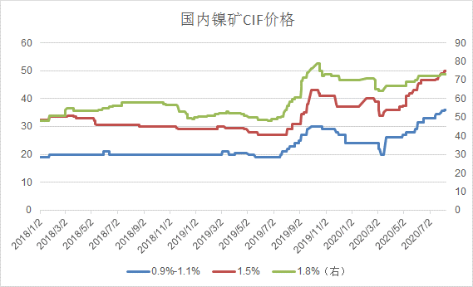

图3 国内镍矿价格走势

2020年7月全国电解镍产量1.46万吨，环比减3.05%，同比增15.73%。7月产量较6月产量总计减460吨。其中甘肃冶炼厂维持正常排产生产，环比6月持平，同比去年同期增30%，在生产环境稳定，出货情况尚可的情况下，暂未有检修计划；辽宁冶炼厂与天津冶炼厂也维持正常生产，产量较6月几无变化。新疆冶炼厂产量则环比6月降低37%，一方面由于生产周期调整，部分产量将归入8月统计；另一方面有部分产线生产了电氧化槽片，因此新疆冶炼厂7月产量有较大降幅。山东冶炼厂产量环比6月也降低了16.67%，主因经营压力降低负荷生产。

预计2020年8月全国电解镍产量预计为1.48万吨，预计除新疆冶炼厂外各地产量或无太大变化。新疆地区则因疫情影响，影响部分原料的物流运输。但由于各产线逐渐恢复正常，且部分7月产量归入8月，因此预计产量较7月有部分回升。

2020年7月全国镍生铁产量环比减少3%至4.32万镍吨，同比减少14.74%。分品位看，高镍铁7月产量为3.6万镍吨，环比减3.87%；低镍铁7月份产量为0.72万镍吨，环比增1.56%。7月镍生铁产量较6月有所下滑，高镍生铁产量降低主要与部分铁厂检修有关，虽有铁厂新增产能释放及检修恢复，但综合产量仍为下降趋势。低镍生铁产量增加主要与200系一体化不锈钢厂200系产量增加有关。

8月全国镍生铁产量预计有所回升，环比上涨1.9%至4.41万镍吨，同比减17.12%，其中高镍生铁环比上涨2.16%至3.68万镍吨，低镍生铁环比小幅增长0.56%至0.73万镍吨，8月份镍铁产量增加主因部分检修厂家复产。

近期不锈钢产量增加，镍生铁需求量同步增加，印尼不锈钢厂产量增加，因此镍铁回国量并未虽镍铁投产加快快速增长，国内镍铁供应收紧，镍铁价格有上涨趋势，因此，三季度国内镍生铁产量降幅或较小。

2020年7月全国硫酸镍产量1.15万吨金属量，实物量为5.23万实物吨，环比增16.35%，同比增2.8%。其中，电池级硫酸镍产量为4.52万实物吨，电镀级硫酸镍产量为0.71万实物吨。本月硫酸镍产量小幅增加，主要因7月硫酸镍下游的需求逐渐恢复，下游的订单情况有一定改善，硫酸镍需求增加；部分已停产镍盐厂复工，部分镍盐厂存小幅增产现象。

据了解，硫酸镍已连续3个月去库，目前电池级硫酸镍库存见底，部分硫酸镍厂应下游客户需求，8月将小幅增产。因此预计2020年8月全国硫酸镍产量环比继续小幅上升，增幅4.49 %，至1.2万吨金属量。

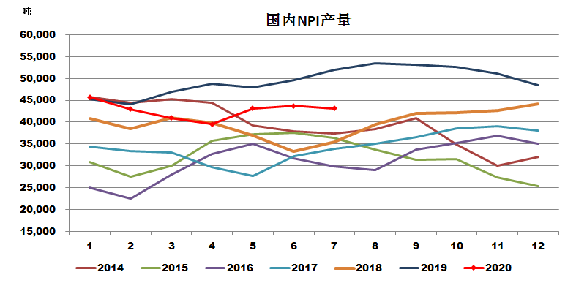

图4 中国含镍生铁产量

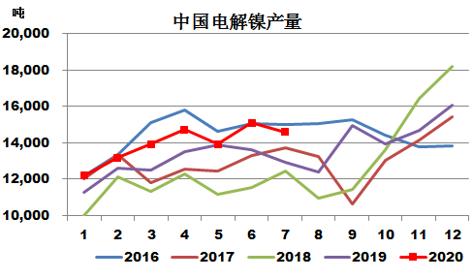

图5 中国电解镍产量

3.2 消费

据中国联合钢铁网统计，2020年6月份国内27家主流不锈钢厂粗钢产量为261.73万吨，环比增幅为6.48%，同比增幅为7.73%。其中，300系产量128.83万吨，200系产量92.3万吨，400系产量40.6万吨。7月不少钢厂检修陆续结束，产量恢复正常后8月大部分钢厂处于满产状态，8月300系计划量继续增加，排产量再次刷新历史记录。虽然不锈钢产量不断增加，但社会库存自3月以来持续下降，不会对价格造成较大压力。当前根据我要不锈钢统计，7月上旬无锡和佛山两地不锈钢社会库存为81.78万吨，环比6月下旬微增0.61%。社会库存出现小幅累积，主要因为6-7月消费淡季叠加洪涝天气造成的需求收缩。

6-7月为传统不锈钢淡季，市场成交表现平平。由于市场货源偏少，叠加镍价上涨刺激，304价格出现明显反弹。200系价格表现低迷，主要因为200系社会库存处于历史高位，过剩的情况比较严峻。400系不锈钢价格有小幅回升，但价格表现仍不及300系。由于不锈钢产量屡创新高，后期供应增加将对不锈钢价格形成一定压力。考虑到不锈钢厂已处于满产状态，增幅逐渐放缓，后期产量变动的可能性不大。与此同时，不锈钢社会库存已经处于合理水平，部分不锈钢资源仍紧缺，短期库存不会出现大幅垒库的情况。

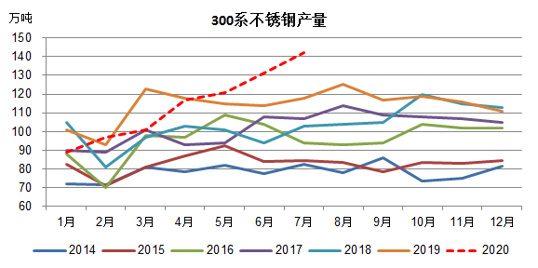

图6 中国300系不锈钢产量

自去年12月底商务部发布公告将不锈钢方坯从反倾销范围内排除后，今年以来德龙、青山等不锈钢方坯进口量呈现增长态势。6月从印尼进口的不锈钢总量约14.14万吨，环比增幅65.9%；同比增幅2075.6%。其中，从印尼进口的其他不锈钢半制成品量（绝大部分为方坯）约11.58万吨，环比增幅58.9%。出口方面，由于不锈钢出口约占表观消费的14%左右，因此不锈钢出口相当重要。而今年因疫情以及两国贸易摩擦的影响，一定程度上制约了不锈钢消费的增量。2020年6月不锈钢净出口量约4.5万吨，环比下降63%，同比下降81%。其中出口量约22.4万吨，较5月环比下降11.35%。进口量约17.9万吨，较5月环比增加36.93%。

3.3 进出口

海关数据显示，2020年6月中国镍矿进口量为345.4万吨，环比增加105.5%，同比减少19%。其中自印尼进口的量为10.7万吨，环比减少31.6%，同比减少89.2%；自菲律宾进口量为307.4万吨，环比增加128.9%，同比减少1.7%；自新喀进口量为24.6万吨，环比增加201.7%，同比增加152%；其余是俄罗斯1.64万吨、澳大利亚0.71万吨、津巴布韦0.29万吨。可以看出自菲律宾进口量占总进口量的89%，自新喀进口的量有所增加，占比为7.1%，其他国家进口占比较少。印尼禁矿后，仍有来自于印尼的镍矿，根据了解，印尼目前是以高铁矿含低镍的名义进行报关出口。目前来看，随着新冠疫情对市场影响逐渐减弱，我国镍矿进口量继续大幅攀升。此外，菲律宾自5月份开始恢复镍矿出口后，其装船数量在逐月攀升。目前为止，菲律宾镍矿主产地的装船数量已达上月数量的60%以上。预计7月国内镍矿进口量仍将稳定在现有水平。不过海运所需时间仍将值得关注，随着货船的陆续到港，国内镍矿港口库存有增多的迹象出现，货源总体偏紧的局面将有所缓解。

2020年6月中国精炼镍及合金进口量为1.68万吨，环比增加55.1%，同比减少22%。分国别来看，自俄罗斯进口7733.8吨，环比增加122.6%；自澳大利亚进口4343.29吨，环比增加20.7%；自日本进口1389.25吨，环比增加171.1%。

虽然6月份月电解镍进口持续处于亏损状态，同时沪伦比值也没有明确出现好转的趋势，但进口量继续提升，进口量大增可能为前期进口订单到达或是长单货源。短期来看由于进口盈利窗口持续关闭，海外市场销售压力增大。国际市场受疫情持续影响，部分国家短期内难恢复正常，特别是在传统的消费淡季，消费略显疲弱。此外，因国内硫酸镍对镍豆基本已无溢价，用镍豆溶解生产硫酸镍动力不足，镍豆需求减弱。需求疲软叠加进口盈利窗口持续关闭，预计7月份电解镍进口将有所回落。

2020年6月中国镍铁进口量28.1万吨（折合金属量4.3万吨），环比增加18.6%，同比增加95.9%。其中印尼、新喀和韩国占总进口量的87.5%。印尼的进口量为20.1万吨，环比增加9.1%，同比增加111.5%；自新喀进口的量2.4万吨，环比增加65.6%，同比增加101.4%；自韩国进口的量环比大增5.6倍至1.2万吨。

随着新冠疫情逐渐缓和，印尼相关管控已有所放松，根据安泰科调研，印尼后期仍有新的NPI项目陆续投产，随着新增产能的陆续释放，预计后期印尼NPI产量将进一步增加。印尼本土消费有限，多数产品将出口至中国满足国内市场的需。但是另一方面，目前不锈钢处于消费淡季，NPI需求不旺，回流产品的增多将对NPI价格形成压制。

4、后市展望

　7月份由于全球主要经济体重启经济后，表现良好，投资者情绪更为乐观，资本市场风险偏好改善，这推动了金属价格的普涨。镍和不锈钢价格都收获了不错的涨幅。但是7月份不锈钢属于季节性淡季，下游消费明显比2季度要弱，在价格走高的情况下，成交一直低迷，这也限制了镍和不锈钢的上涨空间。同时镍铁和不锈钢产能也仍在持续投放，镍矿进口量也在回升，供应逐渐向宽松转变。

6月份菲律宾的镍矿进口量已经明显恢复，预计7月份将达到政策水平。7月底港口库存也有回升的迹象，供应端紧张的局面将有望缓解。但是目前镍铁价格仍高，供应端预期的改变还需要一些时间。中印两国镍铁产能仍将继续投放，并且下游消费属于淡季，因此镍价不具备大幅上行的基础。但是一方面全球经济复苏在逐步推进，镍价或许会受益于经济数据继续改善而上涨。另一方面印尼的镍铁产能已经有落后于预期的苗头，产能释放可能将延后。同时不锈钢消费已经有边际好转的趋势，因此预计8月份镍价将震荡上行，沪镍波动区间在105000-115000元/吨之间。